Rapport Mappe 2 Apputvikling BonAppetit

Overblikk over applikasjonen

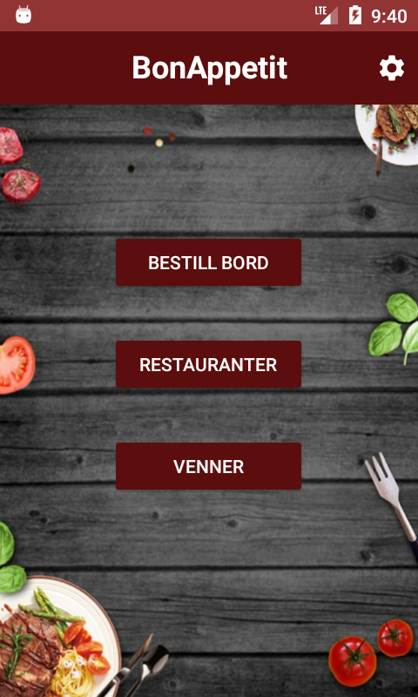

Dette er «BonAppetit», appen som hjelper deg med å bestille bord på restauranter sammen med vennene dine. Vi har gått for et rødt og mørke farger i appen, her vist med en rød toolbar og røde knapper. Bakgrunnen tar ikke for mye oppmerksomhet, men er restaurantpreget og behagelig å se på.

For å bestille bord trykker man på «Bestill bord» knappen og blir tatt til et nytt skjermbilde der man får velge hva slags restaurant man vil booke på, hvilke venner man vil ha med og hvilket klokkeslett man vil booke til. For å se en oversikt over fremtidige bestillinger trykker man på liste-ikonet i toolbaren.

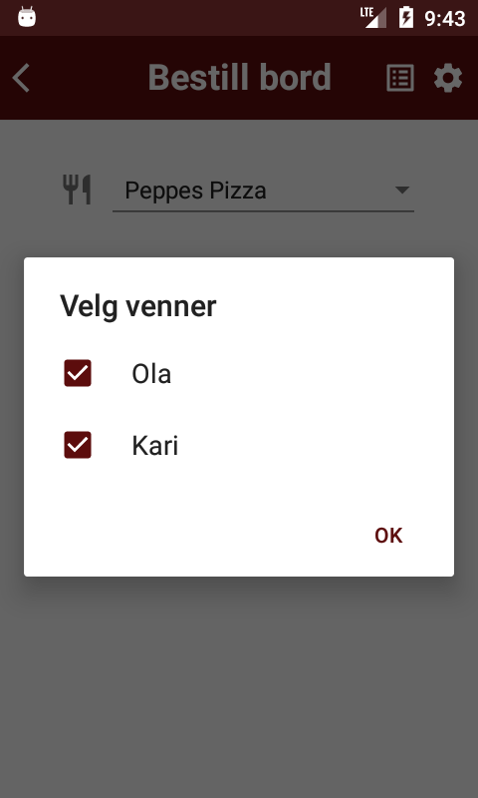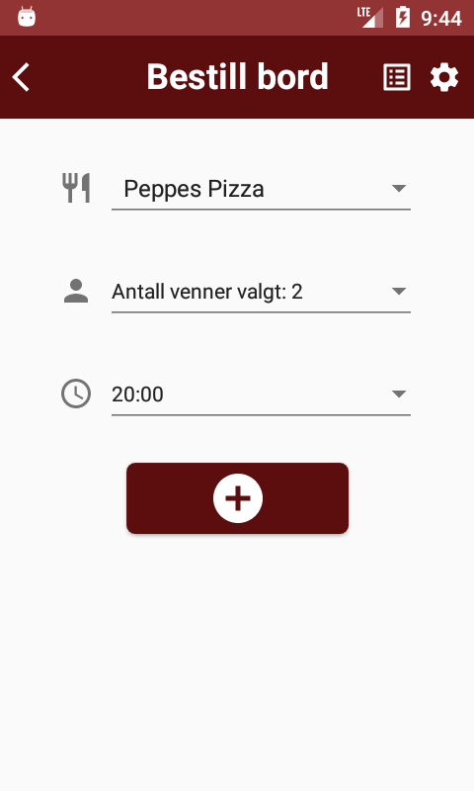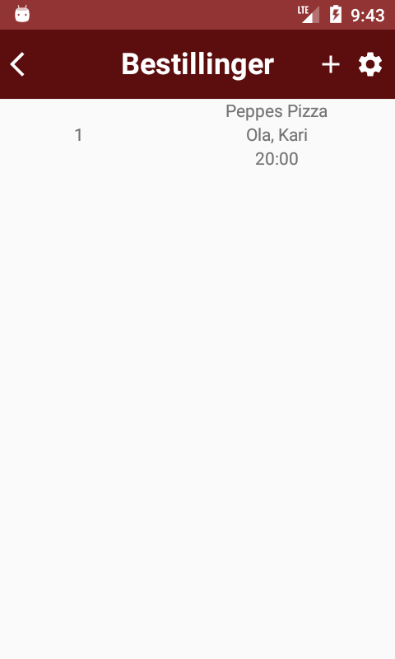

Ønsker man å administrere restauranter går man på «Restauranter», der man får muligheten til å legge til nye restauranter på første skjermbilde. Ønsker man å se listen over allerede registrerte restauranter trykker man på liste-ikonet i toolbaren. I listen over registrerte restauranter kan man endre infoen ved å trykke på blyanten eller slette restauranten fra listen ved å trykke på søppelkassen. Ønsker man å gå tilbake til skjermbilde for å legge til restauranter trykker man på pluss-ikonet i toolbaren.

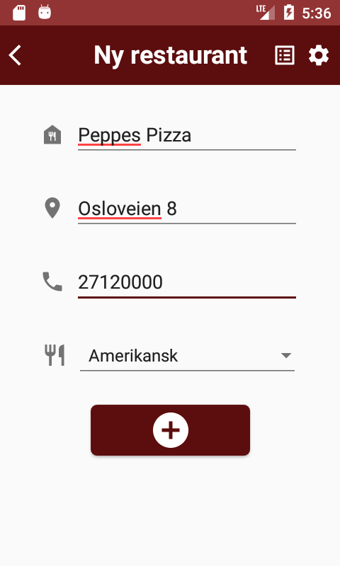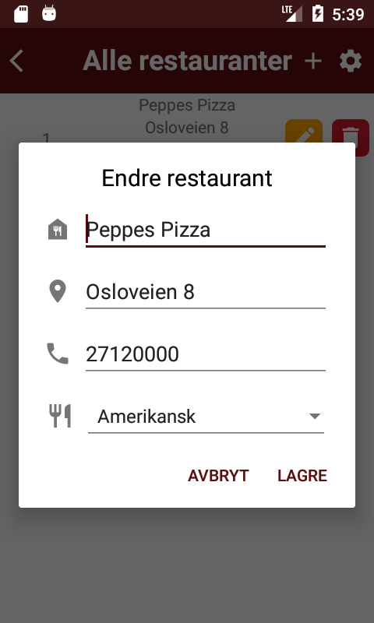

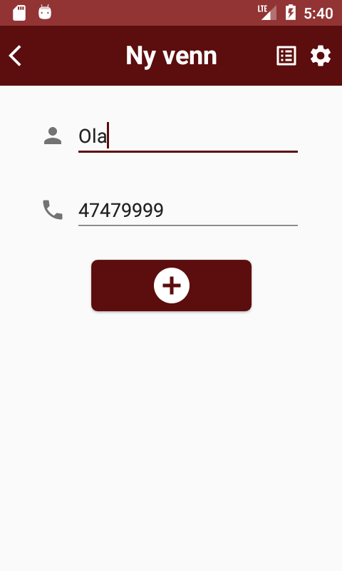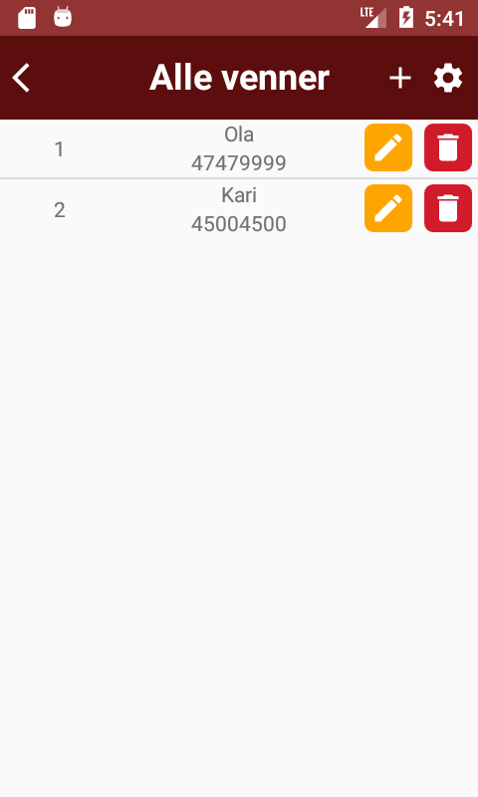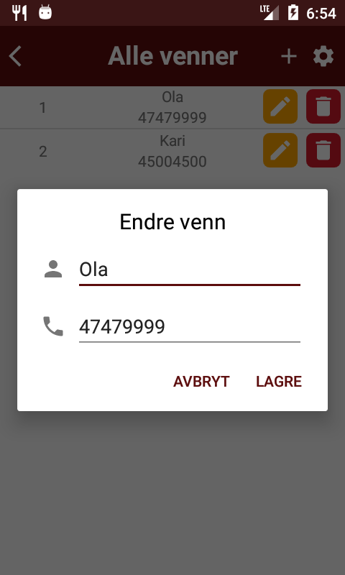

For å administrere venner trykker man på «Venner» knappen på forsiden. På samme måte som på restaurant-siden vil man ha mulighet til å legge til venner, se en liste over tilgjengelige venner og endre/slette disse. Navigeringen foregår også på samme måte som på restaurant-siden.

Alt som registreres legges i en lokal database på telefonen. Eksempel under:

Vi har laget en DeleteService som sletter bestillinger fra databasen når tidspunktet for bordbookingen er passert. På den måten vil brukeren bare få varsler om fremtidige bookinger ettersom det bare ligger nye bestillinger i bestillingsdatabasen som den periodiske jobben sjekker opp mot.

Ved å trykke på tannhjulet i toolbaren havner man på preferanse-siden. Der kan man velge om man ønsker å sette SMS og notifikasjoner av eller på. Setter man den til å være på vil man få muligheten til å sette tidspunktet applikasjonen skal sjekke om det ligger bestillinger inne. Ingenting lagres i SharedPreferences før man har trykt på lagre-knappen. Når innstillingene er lagret vil de gjelde selv om emulatoren restartes eller skrus av.

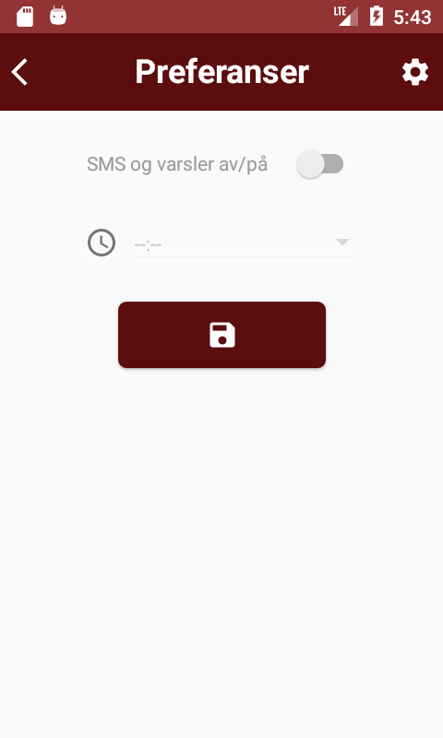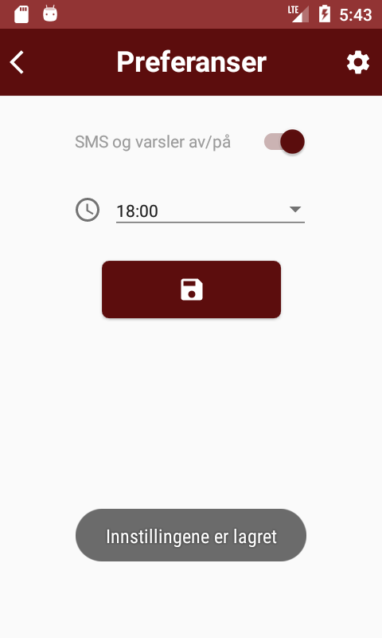

Eksempel på notifikasjon og SMS er under. Hvis brukeren har flere bestillinger inne vil det komme flere notifikasjoner samtidig. Trykker man på notifikasjonen vil man bli sendt videre til oversikten over fremtidige bestillinger. Venner som er registrert i flere bestillinger vil også få flere SMS’er tilsendt. Første del av SMS’en er hentet fra SharedPreferences som standard SMS. Så hentes det ut info om bestillingen og legges til for at mottaker skal ha full oversikt.

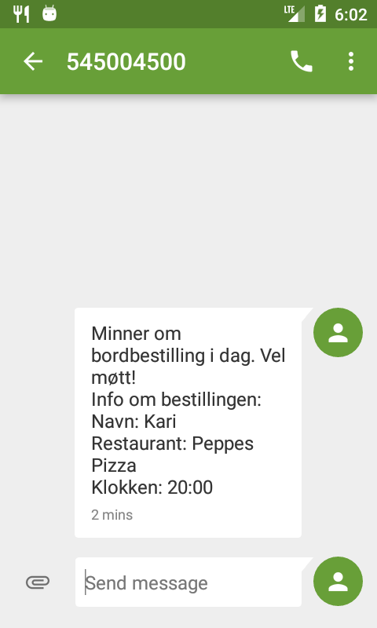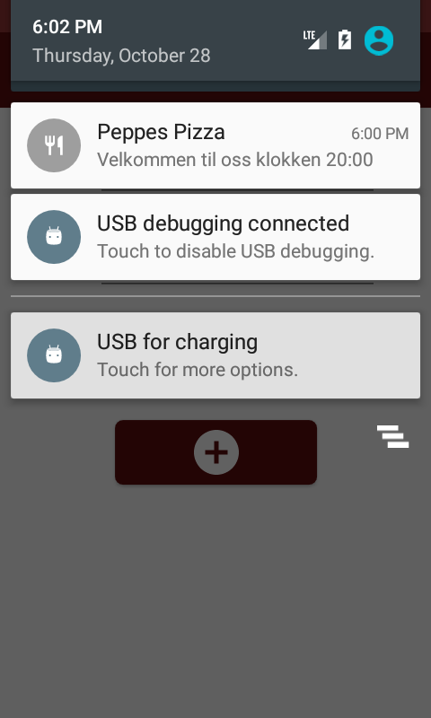

Dersom SMS/notifikasjoner er satt på og telefonen skrus av og på vil servicen som sjekker for bestillinger starte automatisk ved hjelp av for eksempel å åpne emulatoren via terminalen: C:\Users\Martin\AppData\Local\Android\Sdk\tools>emulator -avd Nexus_S_API_23  
Da vil man få SMS og notifikasjoner til satt tid selv om appen aldri åpnes i emulatoren.

ContentProvider er også lagt til for å deler restaurantdata med andre apper. Testappen som også ligger i prosjektet vil ha tilgang til alle restauranter som er opprettet i BonAppetit også. Hvis restaurantene i BonAppetit endres eller slettes vil de også bli slettet hos testappen. Dersom man legger til en restaurant i testappen vil den vises i restaurantlisten hos BonAppetit. Eksempler på dette er vist under.

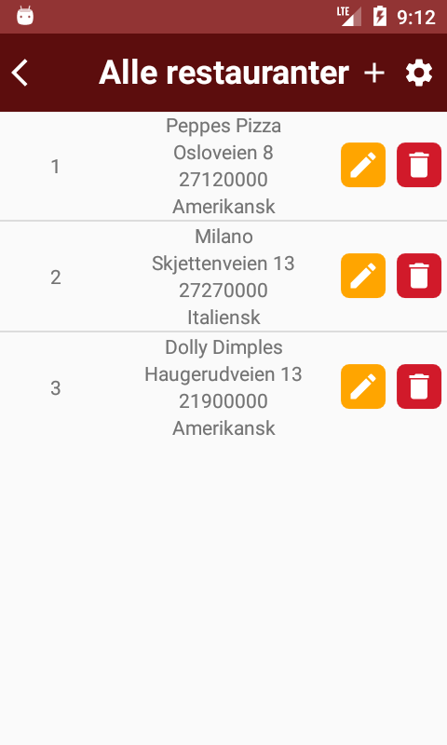

Fordi dataene fra vår app skal deles med andre apper har vi valgt å innføre validering på inputen i enkelte felter. Eksempler på dette er at telefonnummer til venner må være 8 siffer slik at de mottar SMS’en, at navn på restauranten ikke inneholder ugyldige tegn og bestillingen som brukeren prøver å legge inn faktisk har gyldig input sånn at bookingprosessen utføres som den er tiltenkt.

Designvalg og argumentasjon

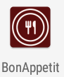

Appikonet er et minimalistisk ikon som straks gir assosiasjoner til restauranter. Fargen gjenspeiler fargevalget vi har gjort i appen.

I følge materal.io [1] skal de øvrige app barene gi handling relatert til skjermen som vises. Det kan være navigasjon, handling og titler blant annet.  
Vi har brukt en toolbar gjennomgående gjennom hele appen for å gi brukeren god oversikt over hvilken side man er på, samtidig som man har gode navigasjons- og handlingsmuligheter.  
Ved å navngi baren utifra hvilket skjermbilde(activity) som vises, gir det ekstra informasjon til brukeren om hva hensikten med siden er. Eksempel på dette er titler som «Legg til venn» og «Legg til restauranter» som gir god indikasjon på hva siden er for hvis man ikke har oppfattet det allerede.



En av de viktigste prinsippene med baren ifølge material.io er at den skal være konsistent. Vi har derfor samme plassering på ikonene gjennom hele applikasjonen, der det eneste som endrer seg er pluss-ikonet og liste-ikonet utifra hvilken av sidene brukeren er på fra før. Pilen til venstre i baren er på alle sider utenom forsiden for å gi brukeren mulighet til å navigere tilbake. Anatomien ifølge material.io skal være navigasjon til venstre, etterfulgt av tittel, etterfulgt av kontekstuelle handlinger. Denne malen har vi innført i vår app. Her har vi også bevisst valgt den mest brukte handlingen av ikon/plusstegn og tannhjulet til venstre, i henhold til material.io sine føringer. Applikasjonen har ikke skjermbilder der mye scrolling er naturlig, så vi har ikke valgt å gjemme baren når brukeren scroller nedover.

I følge material.io[2] anbefales det å bruke simple, konsistente og gjenkjennbare ikoner. Gjennom hele applikasjonen har vi brukt ikoner som er allment kjent og brukt i flerfoldige applikasjoner rundt omkring. De er minimalistiske, gjenkjennbare og behagelige å se på. Eksempler på ikoner vi har brukt er blant annet blyant, søppelkasse, tannhjul, telefon, klokke osv. Vi mener god ikonbruk sammen med en forklarende tittel på baren til skjermbildet gir en god brukeropplevelse, samtidig som det ser bra ut.

I følge codementor.io[3] så vil brukerne alltid vite at knappen de har trykket på har ført til en handling, så brukeren ikke må gjette på om det de trodde skulle skje har skjedd eller ikke. Vi har gjennomgående bruk av «Toasts» i applikasjonen vår som forteller brukeren hva som har skjedd, eller eventuelt ikke skjedd når de har utført en handling. Det kan være å ha lagt til en ny venn, skrudd av varsling for SMS eller å ha glemt å fylle ut alle feltene ved en bordbestilling.

1. <https://material.io/components/app-bars-top/android>
2. <https://material.io/design/iconography/system-icons.html#design-principles>
3. <https://www.codementor.io/design/tutorial/mobile-app-ui-design-principles>